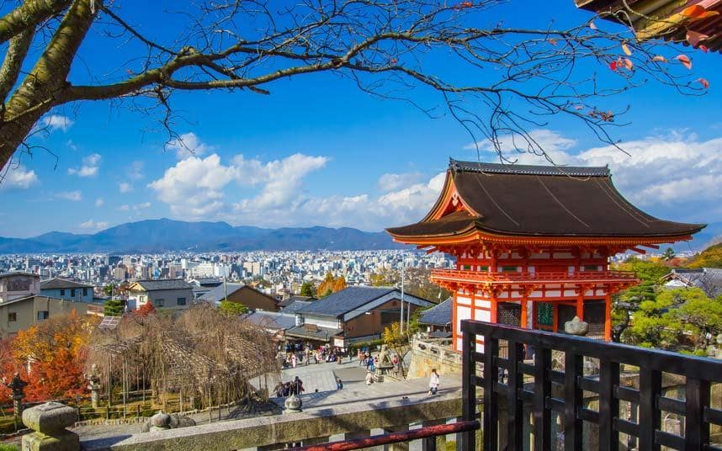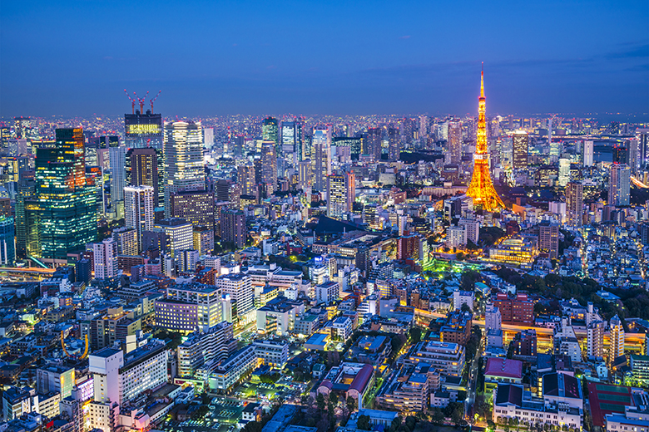**Booking TEL +39 06 45 67 75 32**

[**info@evasionicral.com**](mailto:info@evasionicral.com) **-** [**www.evasionicral.com**](http://www.evasionicral.com/)

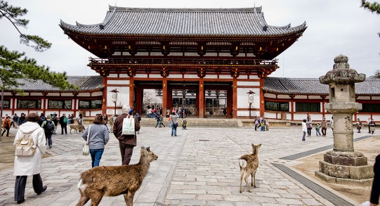**Le Capitali del GIAPPONE**

**Tour garantiti minimo 2 persone**

BASSA stagione: 7/14/21/28 Maggio 4/11/18 Giugno 2 Luglio 27 Agosto 3/24 Settembre 3/10 Dicembre 2018

ALTA stagione: 5 Marzo 16/23 Aprile 25 Giugno 16/23/30 Luglio 13/20 Agosto 8 Ottobre 17 Dicembre 2018

ALTISSIMA stagione: 12/19/26 Marzo 2/9/30 Aprile 9 Luglio 6 Agosto 10/17 Settembre 1/15/22/29 Ottobre 5/12/19/26 Novembre 2018

**QUOTA DI PARTECIPAZIONE € 1.835,00**

**Per persona in camera doppia**

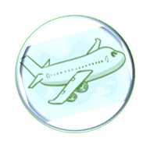

**Gli operativi voli saranno comunicati alla prenotazione del viaggio**

**\*\*\* la tariffa aerea è garantita fono ad esaurimento posti possibilità di adeguamento tariffario**

***PROGRAMMA***

**1°Giorno: ITALIA/GIAPPONE**

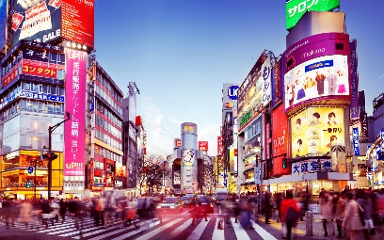Partenza dall’Italia con volo di linea per Tokyo. Pasti e pernottamento a bordo.

**2°Giorno: TOKYO**

Arrivo all’aeroporto di Tokyo Narita o Haneda. Dopo il disbrigo delle formalità doganali e dopo aver ritirato i bagagli, incontro con l’assistente parlante inglese, e trasferimento con taxi collettivo In albergo (senza assistente). Arrivo in hotel e check-in (disponibile dalle ore 15:00). Pernottamento: Hotel Villa Fontaine Shiodome 3* o similare.

**3°Giorno: TOKYO**

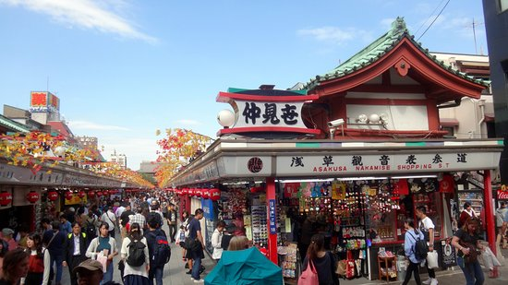Prima colazione in hotel. Intera giornata visita della città di Tokyo con guida parlante italiano utilizzando i mezzi pubblici Tempio di Kannon ad Asakusa e passeggiata lungo la via commerciale Nakamise, Piazza del palazzo Imperiale, i quartieri di Harajuku e Omotesando, Santuario Meiji, visita panoramica della città dall’osservatorio del World Trade Center. Pranzo e cena non inclusi. Rientro in hotel e pernottamento.

**4°Giorno: TOKYO**

Prima colazione in albergo. Giornata libera. Pasti liberi. Pernottamento in albergo.

*Escursione facoltativa: tour di gruppo a Nikko in italiano intera giornata pranzo in ristorante locale incluso. Visiterete: il santuario Toshogu, il parco di Nikko e le cascate Kegon e del lago Chuzenji. Al termine delle visite, rientro a Tokyo.*

**5°Giorno: TOKYO/KYOTO/NARA/KYOTO**

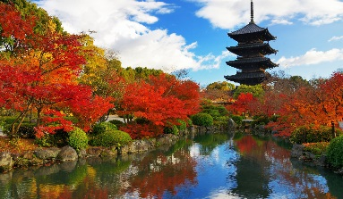Prima colazione in albergo. Trasferimento separato del bagaglio da Tokyo a Kyoto. Trasferimento libero in stazione. Partenza in treno shinkansen (senza guida) per Kyoto. All’arrivo, incontro con la guida parlante italianoe partenza in treno per Nara. Visita guidata a piedi della città: il santuario Kasuga Taisha (esterno), il Tempio Todaiji con la statua del Grande Buddha e il parco di Nara. Rientro a Kyoto in treno e sistemazione in albergo. Pranzo e cena non incluso. Pernottamento: hotel Mitsui Garden Kyoto Shinmachi Bettei 3* o similare.

**6°Giorno: KYOTO**

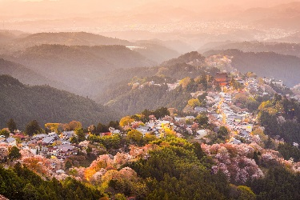Prima colazione in albergo. Visita guidata di intera giornata a Kyoto con mezzi di trasporto pubblico: il tempio Kinkakuji (padiglione d’oro), il tempio Ryoanji, il quartiere di Arashiyama con il tempio di Tenryuji, la foresta di bambù ed il ponte Togetsukyo. Rientro in hotel. Pranzo e cena non inclusi. Pernottamento in hotel Mitsui Garden Kyoto Shinmachi Bettei 3* o similare.

**7°Giorno: KYOTO/HIROSHIMA e MIYAJIMA/KYOTO**

Prima colazione in albergo. Trasferimento libero per le attività e visite individuali. Possibilità di girare per la città Kyoto utilizzando il biglietto giornaliero valido sulla rete bus della città. Pranzo e cena non inclusi. Pernottamento in hotel Mitsui Garden Kyoto Shinmachi Bettei 3 * o similare

*Escursione facoltativa: intera giornata a Hiroshima e Miyajima. Incontro con la guida parlante italiano e partenza in treno shinkansen per Hiroshima. Proseguimento in traghetto per l’isola di Miyajima patrimonio mondiale dell’UNESCO con il suo sacro santuario di Itsukushima Jinja, con il torii rosso (porta) che si erege dal mare durante l’alta marea. Nel pomeriggio rientro ad Hiroshima e visita del parco Memoriale della pace ed al suo museo. Rientro a Kyoto con treno superveloce shinkansen.*

**8°Giorno: KYOTO/ ITALIA**

Prima colazione in albergo. Trasferimento con taxi collettivo all’aeroporto di Osaka Kansai In tempo utile per le operazioni di imbarco. Partenza con volo di linea per l’Italia. Fine dei servizi.